1、项目结构


2、控件使用

2.1 下拉列表（单层
效果图
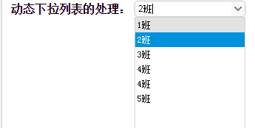
引用
<script src="~/Scripts/dictType.js"></script>

<select id="Subscribe" name="Subscribe" class="easyui-combobox" style="width:150px">

$(document).ready(function () {
//初始化数据 classs xml文件名称
BindDictItem("Subscribe", "classs");
//选中特定值
$("#Subscribe").combobox('setValue', 4);
// $("#Subscribe2").text(info.Subscribe == "1" ? "订阅" : "取消");
});
配置xml
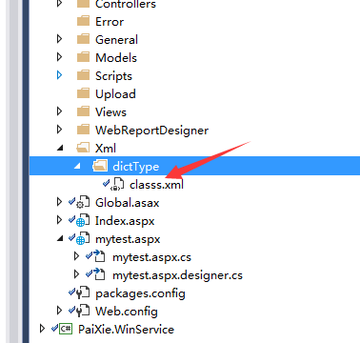
格式
<?xml version="1.0" encoding="utf-8" ?>
<root>SELECT ID AS VALUE ,ClassName AS TEXT FROM classs</root>

2.2 下拉列表（多层
效果图
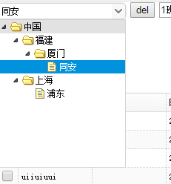
<input name="Purpose" id="Purpose" value="2" class="easyui-combotree" data-options="url:'/Demo/Student/JsonTreeTest',method:'get',required:true">
value="2" 表示对应的id 值

public ActionResult JsonTreeTest() {

EasyUITree EUItree = new EasyUITree();
DataTable dt = TreeService.GetDataTable("SELECT ID ,CityName AS TEXT , ParentID, state, Url AS attr FROM Tree");
List<JsonTree> list = EUItree.initTree(dt);
return JsonDate(list);
}

2.3 Tree控件
效果图
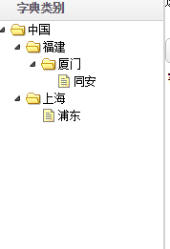
使用方式：

<div title="字典类别" style="width: 100%;" class="easyui-panel" data-options="title: '字典类别', iconCls: 'icon-node_tree', height: $(window).height() - 4 ">
<ul data-bind="easyuiTree:tree" id="tree"></ul>
</div>

//初始化
$(function () {
initTable();

});
function initTable() {
$('#tree').tree({
url: '/Demo/Student/JsonTreeTest',
checkbox: false,
onClick: function (node) {
$('#Customer_Name').val(node.text);
alert(node.id); //node.text
}

});
}

public ActionResult JsonTreeTest() {

EasyUITree EUItree = new EasyUITree();
//sql列名转成对于名称即可
DataTable dt = TreeService.GetDataTable("SELECT ID ,CityName AS TEXT , ParentID, state, Url AS attr FROM Tree");
List<JsonTree> list = EUItree.initTree(dt);
return JsonDate(list); }

2.4遮罩层
效果：
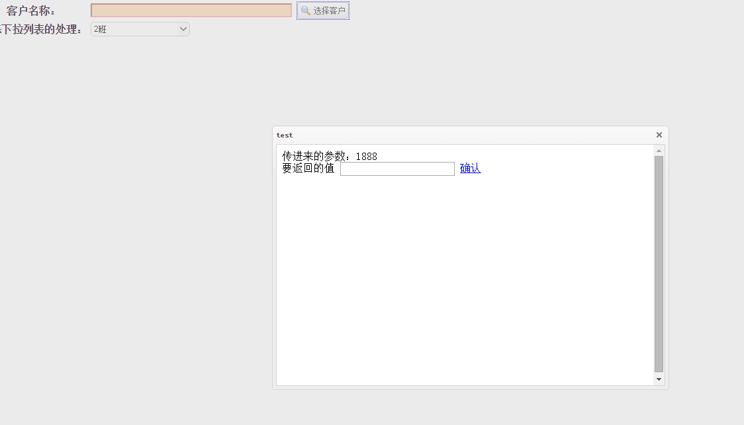
<tr>
<th>
<label for="Customer_ID">客户名称：</label>
</th>
<td colspan="3">
<input class="easyui-validatebox" style="width:300px;background-color:peachpuff" readonly="readonly" type="text" id="Customer_Name" name="Customer_Name" data-options="required:true,validType:'length[1,50]'" />
<input type="hidden" style="width:300px" id="Customer_ID" name="Customer_ID" />
<a href="javascript:void(0)" class="easyui-linkbutton" id="btnSelectCustomer" iconcls="icon-search">选择客户</a>
</td>
</tr>

$("#btnSelectCustomer").click(function () {
// dispalyLoad();
// Load();
// showProcess(true,"ewew","assa");
// Confirm("确认操作");
// showConfirm("11", "22", sf);
showMyWindow("test", "/Demo/Student/PopShowContent?id=1888", 600, 400, true, false, false);
});

@{
Layout = null;
}

<!DOCTYPE html>

<html>
<head>
<meta name="viewport" content="width=device-width" />
<title>View1</title>
<script src="~/Scripts/jquery-1.8.2.min.js"></script>

</head>
<body>
<div>
传进来的参数：@ViewBag.Param
<br />
要返回的值
<input id="txtmsg" type="text" />
<a href="javascript:void(0)" class="easyui-linkbutton" id="btnSelectCustomer2" iconcls="icon-search">确认</a>

</div>
<script>
$("#btnSelectCustomer2").click(function () {
alert($('#txtmsg').val());
parent.$('#win').window('close');
parent.$('#Customer_Name').val($('#txtmsg').val());
});

</script>

</body>
</html>

2.5 uploadify文件上传
支持不同文件类型的单文件 、多文件上传
@{
Layout = null;
}
@*// uploadify 上传文件 支持多文件上传*@
<!DOCTYPE html>

<html>
<head>
<meta name="viewport" content="width=device-width" />
<title>Upload</title>
<script src="~/Scripts/jquery-1.8.2.min.js"></script>
<link href="~/Content/css/css.css" rel="stylesheet" />
<script src="~/Scripts/uploadify/jquery.uploadify.js"></script>
<script type="text/javascript">
$(function () {
$("#file_upload").uploadify({
queueID: "1",
swf: '/Scripts/uploadify/uploadify.swf',
uploader: '/demo/student/Upload', // 上传文件，后台上传方法
buttonImage: "/Content/images/xiangcebiaoqian_anniu_1.gif", // 按钮图片地址
fileSizeLimit: '100000000KB', // 最大允许文件上传大小，这里是 10M
fileTypeDesc: 'Image Files',
fileTypeExts: '*.gif; *.jpg; *.png; *.jpeg;*.doc',
auto: true, // 自动上传
uploadLimit: 20, // 允许文件上传个数
queueSizeLimit: 5, // 允许同时文件上传个数
width: 159, // 上传按钮的宽度
height: 47, // 上传按钮的高度
onSelect: function (file) { // 选择文件的事件
var name = file.name;
if (name.length >= 10) {
var index = name.lastIndexOf(".");
name = name.substr(0, 8) + "...." + name.substr(index + 1);
}
var html = '<div id="div_id_' + file.id + '" class="uploading"><div id="div_title_' + file.id + '" class="uploading_file_name">' + name + '<div><div id="div_uploading_' + file.id + '" class="uploading_schedule">0%</div></div>';
$("#div_img_list").append(html);

},
onUploadProgress: function (file, bytesUploaded, bytesTotal, totalBytesUploaded, totalBytesTotal) { // 上传文件的进度事件
var v = Math.round(bytesUploaded / bytesTotal * 100);
$('#div_uploading_' + file.id).html(v + "%");
},
onUploadSuccess: function (file, data, response) { // 上传文件成功之后的事件
$("#div_title_" + file.id).remove();
$("#div_uploading_" + file.id).remove();
var html = '<img alt="" src="' + data + '" />';
html += "<a href=\"javascript:\" onclick=\"DeleteFile('" + file.id + "');\">X</a>";
$("#div_id_" + file.id).html(html);
}
});
});

// 移除图片
function DeleteFile(id) {
$("#div_id_" + id).remove();
}
</script>

</head>
<body>

<input id="file_upload" name="file_upload" type="file" />
<div id="div_img_list" class="xiangce_biaoqian_right_shangchuanzhaopian">
</div>

</body>
</html>

public ActionResult Upload() {
return View();
}
[HttpPost]
public string Upload(FormCollection fc) {
string newFileName = string.Empty;
//判断Request中是否有接收Files文件
if (Request.Files.Count != 0) {
// Thread.Sleep(1000);
//HttpPostedFileBase类，提供对用户上载的单独文件的访问
//获取到用户上传的文件
HttpPostedFileBase file = Request.Files[0];

//获取用户上传文件的后缀名
string Extension = Path.GetExtension(file.FileName);

//重新命名文件
newFileName = Guid.NewGuid().ToString() + Extension;

//利用file.SaveAs保存图片
string name = Path.Combine(Server.MapPath("/Upload/"), newFileName);
file.SaveAs(name);
}
// Thread.Sleep(1000);
return "/Upload/" + newFileName;
}

2.6 弹框选择图标
效果图：
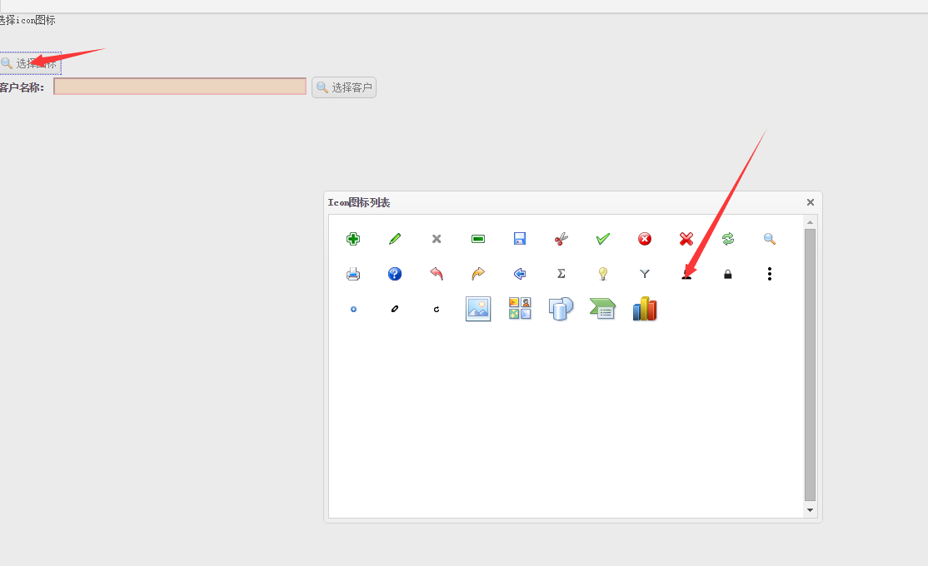

选择icon图标
<br />
图标预览样式 <div id="iconname" style="width:32px; height:32px;"></div>
图标的样式 （存到数据库 如"icon-add"） <input type="hidden" style="width:300px" id="iconid" name="iconid" />
<a href="javascript:void(0)" class="easyui-linkbutton" id="btnSelectIcon" iconcls="icon-search">选择图标</a>

<div id="win"></div>
<script>
//Icon图标列表
$("#btnSelectIcon").click(function () {
showMyWindow("Icon图标列表", "/common/Index?id=1888", 600, 400, true, false, false);
});
</script>

3、日志使用

3.1文件日志
文件日志包括异常日志、普通日志
调用方法如下：
using PaiXie.Utils;
PlanLog.WriteLog("错误日志", LogType.Error.ToString());
PlanLog.WriteLog("普通日志", LogType.General.ToString());

3.2 表日志
包括 登录日志和操作日志

4、数据操作

4.1 删除
如：
string strsql = string.Format("delete from testtable where id={0}",3);
Response.Write( testtableService.Del(strsql).ToString());
返回int 1表示成功 0 表示失败

4.2修改
如：
//实体方式（建议）
string strsql = string.Format("SELECT * FROM testtable WHERE id={0}", 2);
testtable obj =testtableService.GetQuerySingle(strsql);
obj.name = "fdddddddddddddddddddd";
Response.Write(testtableService.Update(obj).ToString());
//sql 方式
// string strsql = string.Format("update testtable set name='{0}' where id={1}","47484554",1);
//Response.Write( testtableService.Update(strsql).ToString());
返回int 1表示成功 0 表示失败

4.3获取单条数据
如：
string strsql = string.Format("SELECT * FROM testtable WHERE id={0}", 10);
Response.Write(testtableService.GetQuerySingle(strsql).name);
返回一个实体

4.4获取列表数据
如：
//string strsql = string.Format("SELECT * FROM testtable WHERE id>10");
//Response.Write(testtableService.GetQueryMany(strsql).Count().ToString());
//外键
string strsql = string.Format("SELECT a.*,b.ClassName FROM student a LEFT JOIN classs b ON a.ClassId=b.ID ");
Response.Write(studentService.GetQueryManyList(strsql)[0].ClassName);
返回List<T>

4.5获取计数
如：
string strsql = string.Format("SELECT count(*) FROM testtable ");
Response.Write(testtableService.GetCount(strsql).ToString());

4.6添加数据
如：
testtable testtable = new testtable();
testtable.name = "001";
testtable.creTime = System.DateTime.Now;

Response.Write(testtableService.Add(testtable).ToString());
返回添加数据的ID

4.7获取分页数据
如：
SelectBuilder data = new SelectBuilder();
data.Having = "";
data.GroupBy = "";
data.OrderBy = "";
data.From = "testtable";
data.Select = "*";
data.WhereSql = "";
data.PagingCurrentPage = Convert.ToInt32(TextBox1.Text);
data.PagingItemsPerPage = ZConfig.GetConfigInt("pagesize");
int total = 0;
List<testtable> list = testtableService.GetQueryManyForPage(data, out total);

Response.Write(total.ToString());
Response.Write(list.Count().ToString());
返回总条数和某页的list<T>

4.8获取DataTable
如：
DataTable dt = TreeService.GetDataTable("SELECT * FROM Tree ");

4.9获取单个实体 通过主键ID
如：
Syslog GetQuerySingleByID(int ID, IDbContext context = null)

5.0删除操作 通过ID
如：
int DelByID(int ID, IDbContext context = null)

5.1 获取单个字段的值
如：
"SELECT NAME FROM shop WHERE id=1"
string Getobject(string sqlStr, IDbContext context = null, params Object[] objects)

其他方法见官网
http://fluentdata.codeplex.com/documentation

5、CodeSmith模板的使用
打开 软件

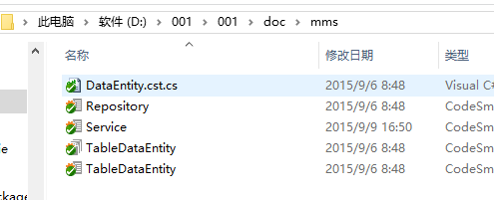
选择模板所在文件夹
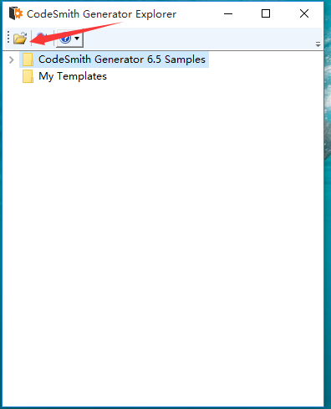

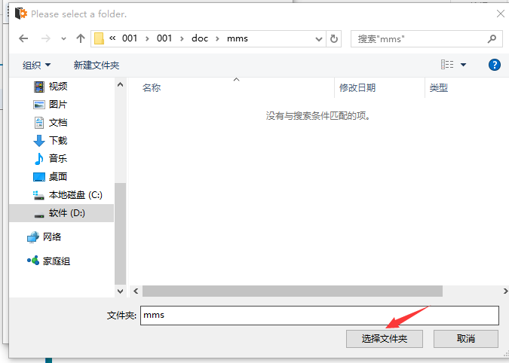

加载模板，选择需要生成的文件模板
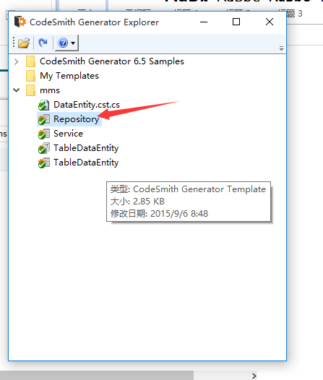

配置数据源
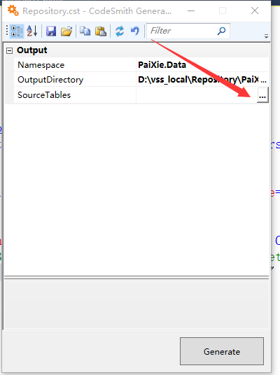

添加数据源 填写链接字符串

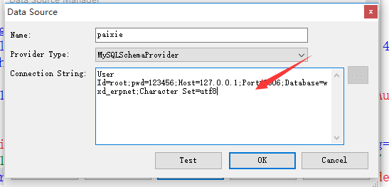
成功之后 加载表列表 选择具体某个表（可多选）
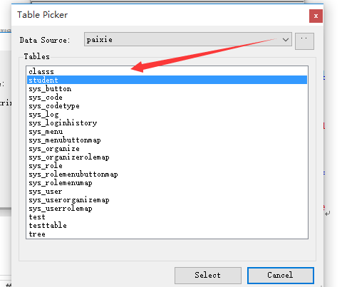

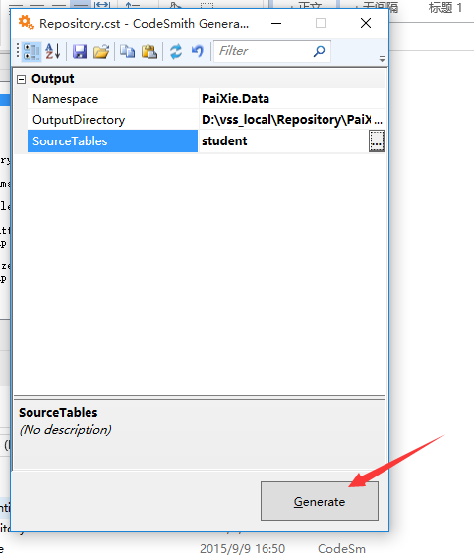
点击生成，生成文件到指定目录下 复制到项目对应目录 编译通过即可 使用。
